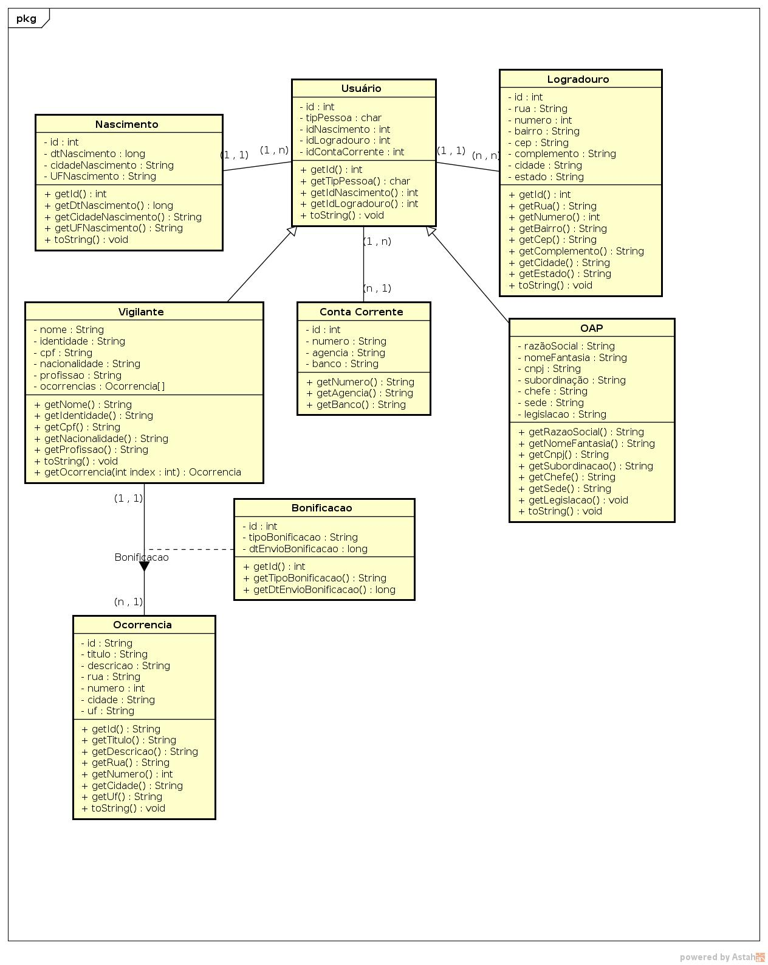
DIAGRAMA DE CLASSE - DC DIAGRAMA DE CASO DE USO – DCU
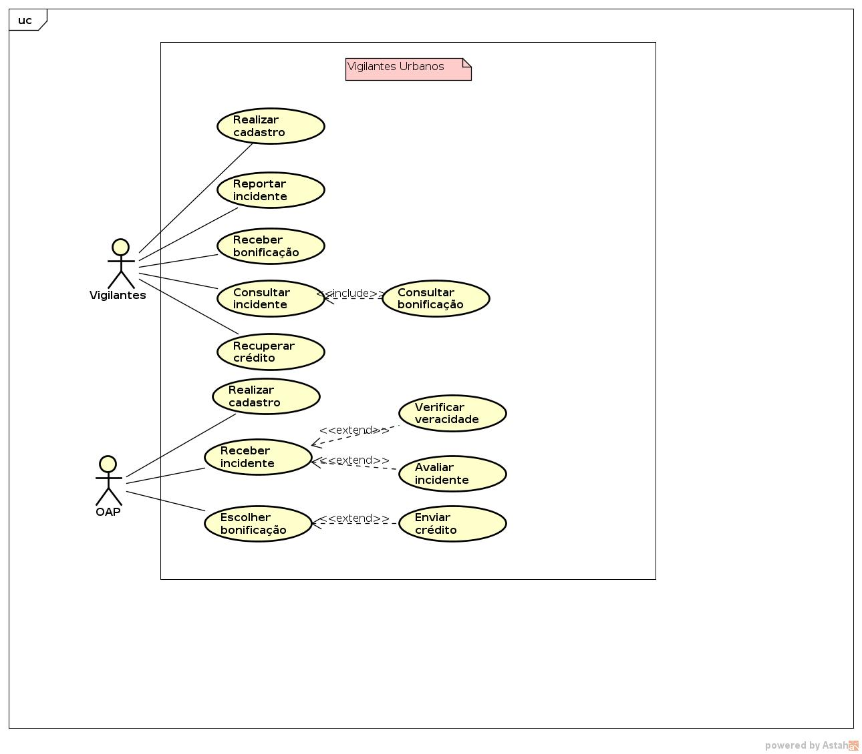

DETALHAMENTO DE CASO DE USO

Caso de Uso: Realizar Cadastro
Ator: Vigilantes,OAP
Definição: Criação de uma conta por parte do usuário ou da OAP (Organização de Administração Pública).
Pré Condição: Não se aplica
Fluxo:
I – Terá a tela de cadastro onde o usuário digitará suas informações pessoais e o tipo de pessoa a que ele se encaixa física/jurídica.

II – Ao terminar de digitar e ao clicar em “Cadastrar” o aplicativo veríficará se todos os dados foram digitados e se estão corretos, caso estejam o cadastro a conta é criada, caso
contrário uma mensagem é enviada para corrigir os problemas encontrados.

Pós Condição: Usuário com livre acesso ao sistema

Caso de Uso: Reportar incidente
Ator: Vigilantes
Definição: Enviar ao Orgão de Administração Pública um incidente reportado em um determinado local do município.
Pré Condição: Cadastro realizado
Fluxo:
I – Na tela principal terá uma opção que o usuário irá clicar para criar um novo incidente. Na tela para reportar o incidente o vigilante irá digitar as informações do incidente como: título, descrição, local e data.

II – Terá um ícone onde o usuário poderá clicar: Clicando no ícone da camêra ele poderá registrar fotos do incidentes, ao clicar no ícone da filmadora ele poderá realizar gravações da situação.

III – Clicando no botão “Enviar” automaticamente será enviado para a OAP e um código será gerado

Pós Condição: Incidente enviado para a OAP

Caso de Uso: Receber Bonificação
Ator: Vigilantes
Definição: Receber por parte da OAP uma bonificação em seu usuário por ter reportado um indicente ocorrido no município.
Pré Condição: Usuário cadastrado, incidente reportado
Fluxo:
I – Terá uma tela onde o vigilante irá visualizar qual bonificação. Ao clicar em “Receber Bonificação” o aplicativo irá tornar a bonificação livre para uso do usuário

Pós Condição: Não se aplica

Caso de Uso: Consultar incidente
Ator: Vigilantes
Definição: Pesquisa através de um filtro seletor um determinado incidente que tenha sido reportado por sua conta de usuário.
Pré Condição: Não se aplica
Fluxo:
I – Na tela principal terá um ícone na parte superior para clicar. Ao clicar é aberto uma caixa de texto onde o usuário digitará o código, título, data ou local do incidente que uma pesquisa seja realizada para encontrar o incidente.

Pós Condição: Não se aplica

Caso de Uso: Consultar Bonificação
Ator: Vigilantes
Definição: Pesquisa e visualização por meio de um filtro da bonificação recebida através da OAP por serviços prestados reportando um incidente.
Pré Condição: Não se aplica
Fluxo:
I – Na tela principal terá um ícone na parte superior para clicar. Ao clicar é aberto uma caixa de texto onde o usuário digitará o código, título, data ou local do incidente que uma pesquisa seja realizada primeiro para encontrar o incidente(s) para depois recuperar a bonificação referente ao(s) incidente(s).

Pós Condição: Não se aplica

Caso de Uso: Recuperar Crédito
Ator: Vigilantes
Definição: Receber a bonificação enviada para a OAP por serviços prestados e créditos recebidos por reportar um incidente ocorrido e liberar para utilização.
Pré Condição: Usuário cadastrado, Incidente reportado, Incidente avalidado, Bonificação enviada
Fluxo:
I – Ao clicar na bonificação caso a mesma não tenha sido recebida de cara o usuário terá como recuperar sua bonificação.

II – O vigilante irá clicar em “Recuperar bonificação” e a bonificação será recuperada e estará pronta para ser utilizada.
Pós Condição: Crédito pronto para uso

Caso de Uso: Receber Incidente
Ator: OAP
Definição: Enviado o incidente pelo o vigilante a OAP receberá o incidente reportado e ficará pendente para análise.
Pré Condição: Usuário cadastrado
Fluxo:
I – Irá ter uma tela em que aparecerá todos os incidente enviado por vigilantes.
II – Lá receberá uma notificação a cada incidente recebido e cada incidente será
ordenado por ordem de chegada (fila).

Pós Condição: Incidente pronto para ser verificado

Caso de Uso: Verificar veracidade
Ator: OAP
Definição: Analisar e verificar se o incidente reportado é verdadeiro e se realmente aconteceu no local informado e nos mesmos moldes da descrição enviada.
Pré Condição: Incidente recebido
Fluxo:
I – Ao receber o incidente um usuário responsável por verificar irá ver se o incidente é realmente verdadeiro. Constatando a veracidade o incidente é passado para a próxima fase das verificações.

Pós Condição: Incidente pronto para ser avaliado

Caso de Uso: Avaliar incidente
Ator: OAP
Definição: Analisar a gravidade do incidente e a importância da reportação realizada pelo usuário que serão critérios do envio da bonificação.
Pré Condição: Incidente enviado,Incidente verificado
Fluxo:
I – Ao ser constatado a veracidade do incidente um outro responsável irá verificar por meio de critérios o nível de gravidade do incidente e o quão foi importante o vigilante reportar.

II – No usuário da OAP terá um questionário de avaliação de incidente em que o responsável preencherá as informações necessárias e comentários adicionais para que a próxima etapa seja realizada.

Pós Condição: Não se aplica

Caso de Uso: Escolher bonificação
Ator: OAP
Definição: Verificar por meio de critérios qual bonificação é cabível para o usuário que reportou o incidente e o quão o mesmo foi prestativo para a ordem pública.
Pré Condição: Incidente enviado,Incidente verificado, Incidente avalidado
Fluxo:
I – Ao visualizar na tela o incidente, e ao realizar uma análise sobre os critérios utilizados na avaliação do incidente, o responsável irá selecionar na tela a forma de bonificação que será creditada para o usuário.

II – Ao clicar em “OK” a bonificação estará pronta para envio.

Pós Condição: Bonificação pronta para ser enviada

Caso de Uso: Enviar Crédito
Ator: OAP
Definição: Enviar ao usuário que reportou o incidente a bonificação que lhe cabe por serviços pretado ao município.
Pré Condição: Bonificação escolhida
Fluxo:
I – Ao selecionar a bonificação a mesma será enviada pelo aplicativo, caso a mesma seja em dinheiro ela deverá ser depositada na conta corrente do vigilante.

Pós Condição: Bonificação pronta para uso do vigilante

ESPECIFICAÇÃO

O aplicativo apresenta um design bem simples que possibilita diversos usuários consigam menusear. A tela inicial do aplicativo (TELA 1 no arquivo pdf) apresenta um layout que possibilitará o usuário entrar em sua conta digitando seu email e sua senha, digitando-os e apertando o botão "ENTRAR" o mesmo entrará em sua conta. Na mesma tela caso o usuário ainda não tenha um cadastro no aplicativo o usuário poderá clicar na frase "Não tem conta? cadastre-se" abaixo ao botão "ENTRAR" que será realizado o redirecionamento do usuário para
a tela de cadastro (TELA 3). Na tela de cadastro o usuário digitará o seu nome,email,senha e a conta bancária para receber a bonificação e o usuário tera um Switch para marcar se ele deseja ou não se manter conectado. Ao digitar tudo o usuário terá uma conta criada, vale resaltar que caso o usuário clique nos botões tando para fazer login (TELA 1) quanto ara realizar o cadastro (TELA 3) caso o usuário não digite os dados ou deixe algum campo em branco o aplicativo notificará o usuário.

Após ter seu cadastro realizado ou após logar caso o usuário já tenha uma conta ele será redirecionado para o menu inicial (TELA 4) onde o usuário poderá ver todos os incidentes que ele reportou ao OAP (Órgão de Administração Pública) cada lista será organizando em uma lista de incidentes. No canto superior o aplicativo apresenta um ícone para pesquisar. Quando o usuário clicar nele aparecerá um campo de texto onde o usuário digitará o filtro de pesquisa, podendo ser eles somente, similaridade de incidentes ou geolocalização. Quando o usúario digita, automaticamente ele faz a pesquisa pelo filtro gerando um nova lista de incidentes. Nela o usuário terá cada incidente identificado pelo seu código gerado automaticamente no momento da confirmação. Na mesma tela o usuário terá a opção de criar um novo registro de incidente ou visualizar um registro de incidente já feito.

* [Opção do usuário por criar um novo registro de incidente:]

Caso o usuário escolha criar um novo registro clicando no botão com o símbolo de soma (+) ele será redirecionado para outra tela (TELA 6). Nela o usuário irá digitar a descrição breve do incidente o local e a data/hora. Na borda inferior o usuário terá as opções para realizar a filmagem ou tirar fotos onde serão armazenados na parte superior aos dados de local, data e descrição. Pressionado o botão confirmar caso todos os dados sejam preenchidos o usuário será redirecionado para a (TELA 7) onde será informado o código gerado do incidente e as informações de recebimento da bonificação. Pressionado o botão de “OK” o apliativo leverá o usuário novamente para o menu principal.

* [Opção do usuário por consultar um regritro de incidente:]

Caso o usuário escolhar consultar um registro já existente clicando no registro desejado ele será redirecionado para outra tela (TELA 5). Nela o usuário poderá visualizar mais detalhes sobre o incidênte e todas as informações preenchidas por si mesmo. Na mesma tela ele poderá ver através de um Switch que o mesmo não poderá manipular (é somente para a visualização) a situação da sua bonificação, caso já esteja liberada o Switch é marcado com enable (Habilitado), caso contrário será marcado como disable (Desabilitado).

Na (TELA 5) também mostra na borda superior um menu com opções para as configurações, menu este que está presente também na (TELA 4), e (TELA 6). E também tem um ícone para "voltar á tela anterior" que está presente também na (TELA 2), (TELA3), (TELA 4) e (TELA 5) e sua funcão como dita é retroceder á tela anterior. No menu caso o usuário clique na opção "Sair" o mesmo será deslogado do aplicativo e redireciondo para a (TELA 1), caso o usuário clique na opção "Configurações" ele será redirecionado para a (TELA 2).

Na (TELA 2) o usuário poderá visualizar seus dados de cadastro e caso deseje editar o campo que marca se ele quer ou não se manter conectado ele poderá realizar a edição. Após clicar em "SALVAR" aparecerá uma mensagem que dirá que as informações foram alteradas com sucesso. Toda vez que o usuário entrar no aplicativo caso ele esteja logado se uma bonificação dele for aprovada a primeira tela que será mostrada para ele será a (TELA 8) com o código do incidente dizendo que a bonificação foi aprovada e já está disponivel para uso. Ao clicar em OK o usuário será redirecionado para o menu inicial (TELA 4).

Por fim, qualquer ação do usuário no aplicativo pode ser realizado de forma online ou offline. Quando a conecção estiver online e o usuário enviar o incidênte para o Orgão de Administração Pública o registro ficará armazenado e quando for estabelecido a conexão no dispositivo o mesmo será enviado para a OAP. Se o celular estiver conectado o aplicativo já enviará o registro para a OAP.

